Окорокова Г.П., к.э.н., доцент, ректор ЧОУ ВПО «Курский институт менеджмента, экономики и бизнеса»
Доклад на межвузовской студенческой конференции 12 апреля 2007 года

Корпоративная культура как фактор повышения конкурентоспособности организации

Глубокоуважаемые участники конференции!
Сердечно приветствую вас и рада, что есть возможность обсудить одну из актуальных концепций менеджмента – вопросы организационной, корпоративной культуры в современном бизнес-сообществе, её роль в эффективной работе фирм.
Свыше 150 студентов, аспирантов и преподавателей подготовили доклады и в 14 секциях нашей конференции состоятся научные дискуссии. Кроме этого, многие участвуют в конференции заочно, прислав для опубликования тезисы.
Для обсуждения предлагается доклад по теме «Корпоративная культура как фактор повышения конкурентоспособности организации».
Вы видите тему на экране и в полученных вами при регистрации материалах.
Итак, начинаем работу.
Два тезиса хочу высказать в преамбуле:
1.доклад не претендует на истину в последней инстанции
2. и вот почему: будучи экономистом по образованию и менеджером по функциональным обязанностям по меньшей мере два последних десятка лет мне всё чётче видятся проблемы организации. Вопросы есть, а ответов нет. Тогда я обратилась за помощью ко многим известным в области менеджмента людям и стала читать их книги. И многое стало яснее. По сути, я и хочу поделиться с вами тем, что мне показалось важным. Это роль корпоративной, организационной культуры в современной организации бизнеса.
Предлагаю небольшой глоссарий по теме конференции:
Слайд №2:
Алмазная модель системы внутрифирменного управления - связанные друг с другом четыре элемента модели: люди, трудовые задания, менеджеры и ценности. (рекомендуется, если компания проводит реинжениринг)
Бенчмаркинг – поиск компаний, которые делают что-то лучше всех, изучение того, как они этого добиваются – чтобы использовать полученные знания для соперничества с ними.
Бизнес-процесс – серия, совокупность различных последовательных видов деятельности, в рамках которой «на входе» используются один или более видов ресурсов, а в результате этой деятельности на «выходе» создаётся продукт, представляющий ценность для потребителя. (очень важно, так как это станет главной частью моего сообщения)
Инкрементальность – увеличение, рост, прибыль.
Закон неправильного распределения – В.Парето, итальянский экономист начала ХХ века, сформулировал закон, который большинство знает как «правило 80:20». Закон утверждает, что 80% усилий, потраченных в ходе какого-либо процесса, вызываются только 20% требований «на входе».
Клиент процесса – не всегда клиент компании. Он может находиться и внутри компании.
Паттерн – образец, модель, шаблон, схема, рамки. (изменения, о которых мы будем говорить, не являются частью паттерна)
Прерывистое мышление – отказ от устаревших правил и фундаментальных предпосылок, лежащих в основе нынешних деловых операций. (особенно на основе собственного опыта)
Реинжениринг – фундаментальное переосмысление и радикальное перепроектирование бизнес-процессов для достижения существенных улучшений в показателях результативности: затратах, качестве, уровне обслуживания и оперативности. (Это стиль бизнеса).
Реинжениринг бизнеса – методы, которые используют корпорации, чтобы воссоздать себя. То есть начать заново, начать с нуля. Это наилучший способ восстановить конкурентную силу фирм.
Триггер – переключатель, позволяющий резко, скачкообразно переходить из одного состояния в другое. (технология, демография бэби-бум)
Три «К» - клиенты, конкуренция, коренные изменения (в оригинале - три «С», с которых начинаются слова “Customers”, “Competition”, “Change”

Слайд №3:
Рекомендуемая литература:
Бахарев А. Корпоративный кодекс: регламент внутреннего имиджа //Справочник по управлению персоналом. 2006, №5, с. 23-30
Грошев, Игорь Васильевич. Организационная культура: Учеб. пособие для студентов вузов, обучающихся по специальности 061100 «Менеджмент организации» / И.В.Грошев, П.В.Емельянов, В.М.Юрьев. – М.: ЮНИТИ – ДАНА, 2004. – 288 с.
Джеральд Гринберг, Роберт Бейрон. Организационное поведение: от теории к практике / Дж. Гринберг, Р. Бейрон; (Пер. с англ.: О.В.Бредихина, В.Д.Соколова). – М.: ООО «Вершина», 2004. -878 с.
Крымчанинова М. Мифы управляют миром и бизнесом?//Управление персоналом. №11, 2005, стр. 59-66
Мальцева Г.И. Университетская корпоративная культура //Университетское управление: практика и анализ. 2005, №2(35), с.95-103
Мальцева И.Н. Корпоративная культура: сравните с идеалом //Справочник по управлению персоналом. №6, 2005, стр.79-88
Р.Т. Де Джордж. Деловая этика. / Пер. с англ. Р.И.Столпера. – Санкт-Петербург – Москва: Институт «Экономическая школа», издательская группа «Прогресс», 2001. Т.1. 496 с.
Портер, Майкл, Э. Конкуренция.: Пер. с англ. – М.: Издательский дом «Вильямс», 2005. - 608 с.
Шейн Э.Х. Организационная культура и лидерство / Пер. с англ.;
Под ред. В.А.Спивака. СПб.: Питер, 2002, 336 с.
Хаммер М., Чампи Д. Реинжениринг корпорации: Манифест революции в бизнесе /Пер. с англ. – СПб.: Издательство С.-Петербургского университета, 1997. -332с.
Хэнди Ч. Время безрассудства. Искусство управления в организации будущего. / Пер. с англ. под ред. Ю.Н.Каптуревского. – СПб.: Питер, 2001. – 288 с.
Фритцше Дейвид Дж. Этика бизнеса. Глобальная и управленческая перспектива / Пер. с англ. – М.: ЗАО «Олимп-бизнес», 2002. -336 с.
Экономические стратегии// пер. с англ. Егорова С.С. 2005. №7. с.148-149.

Корпоративная культура – вне всякого сомнения, важное звено в эффективной деятельности любой фирмы или учреждения. Мы следуем этому выводу, потому, что:
Слайд №4:
- Будущее неотвратимо. (настрой на создание будущего)
- Все мы пленники прошлого. (опыт - зачастую тормоз)
- Работа занимает в жизни человека особое место. (14 часов в сутки, если хочешь быть успешным на уровне среднего класса)
- Конкуренция интенсифицируется

Глобализация экономики, а, следовательно, и глобализация бизнеса приносят с собой опыт развитых стран, необходимый для новых участников рынка, которые, как и Россия, предпочтя демократию, двинулись к рыночной экономике.
Для нашей страны 1991 год стал годом исторических решений перехода к новой экономической системе, новой политической форме правления и социальной структуре.
Тем временем, лицо капитализма, как его описал Карл Маркс, разительно изменилось в развитых странах мира.
Возник большой средний класс трудящихся, которые через владение акциями в пенсионных фондах и на личных счетах являются совладельцами средств производства. Демократия и избирательное право наделили трудящихся таким влиянием, какого они не имели в XIX и первой трети XX века.
Законодательство укротило самые грабительские аспекты рынка, защитило потребителей, признало право трудящихся на труд, заставило крупные предприятия контролировать загрязнение окружающей среды и уменьшать наносимый ей вред.
По мере того, как общества становились более сложными, мир узнал, что честный и справедливый рынок наиболее эффективно обрабатывает информацию о потребительском спросе, о ценах, которые люди готовы заплатить, о распределении ресурсов между конкурирующими целями, о наличии рабочих мест и т.д.
Мы также узнали, что широкая доступность информации необходима для реализации новых идей и разработки новых товаров. В информационном веке народная демократия и относительно свободная экономика идут рука об руку, потому что обе являются наиболее эффективными способами использования информации.
В семидесятых годах прошлого века вопросы организационной (корпоративной) культуры, деловой этики становятся сферой научных исследований в ряде передовых капиталистических стран.
Конечно, этические проблемы существовали со времён возникновения бизнеса. Всегда наблюдалось стремление обеспечивать равные права ремёслам, добиваться того, чтобы никто никого не обманывал.
Концепцию организационной (корпоративной) культуры изначально ввели в оборот с целью обозначить различия между организациями, а также для объяснения успеха одних компаний и неудач других при прочих равных условиях.
Более глубокий анализ деятельности организаций показал, что КК – это сложное, многослойное явление.
Существует легенда о научной экспедиции, штурмовавшей труднодоступные районы Южной Америки. Её участники – западные учёные- долго не могли понять, почему нанятые ими индейцы –носильщики слишком часто, по их мнению, устраивали привал, хотя явно не испытывали сильной физической усталости. На вопрос: «Почему мы так часто останавливаемся?», - индейцы ответили: «Мы идём очень быстро, наши души за нами не успевают». Подобным образом организационная культура может успевать или не успевать за потребностями развития компании.

Слайд №5:
Следуя Шейну Э.Х., «культура группы (организации) может быть определена как паттерн коллективных базовых представлений, обретаемых группой при разрешении проблем адаптации к изменениям внешней среды и внутренней интеграции, эффективность которого оказывается достаточной для того, чтобы считать его ценным и передавать новым членам группы в качестве правильной системы восприятия и рассмотрения названных проблем».

Слайд№6:
Корпоративная культура: сравните с идеалом
Какие типы корпоративной культуры могут существовать в компании?
В чём заключается работа по определению направления развития организационной культуры?
Кто должен участвовать в изменении культуры предприятия?

Невозможно добиться слаженной работы коллектива, если у отдельных групп сотрудников разное понимание целей и ценностей компании. Необходимо устранять эти расхождения, изучая и изменяя базовую точку зрения также и руководителя.

Модель Кима Камерона и Роберта Куинна «Конкурирующие ценности и организационная эффективность» позволяет определить существующий и желаемый тип корпоративной культуры.
Слайд №7:
По мнению авторов, существуют четыре типа организационной культуры:
1.Клан (семья). Культура проникнута разделяемыми всеми сотрудниками ценностями и целями, сплочённостью, соучастием и ощущением организации как «мы». Основные представления:
- С внешними проблемами лучше всего справиться, организуя бригадную работу и заботясь о повышении квалификации сотрудников
- Потребители являются партнёрами
- Необходимо создавать для члена коллектива гуманное внешнее окружение
- Главная задача менеджеров – делегирование подчинённым полномочий, облегчение условий их участия в бизнесе, проявления преданности делу и организации
2. Адхократия. Культура характерна для динамично развивающейся компании, в которой акцентируется необходимость производства продукции и предоставления услуг с учётом новых технологий, появления предпринимательских способностей. Важной считается готовность к изменениям, экспериментированию и новаторству. В долгосрочной перспективе организация ориентируется на быстрый рост и приобретение новых ресурсов.
3.Бюрократия (иерархическая культура). Организационная культура формализованная и структурированная. Долгосрочные планы компании состоят в обеспечении стабильности, предсказуемости и рентабельности. Действиями людей руководят формальные правила и официальная политика. Ключевыми ценностями успеха считаются чёткое распределение полномочий по принятию решений, стандартные процедуры, механизмы контроля и учёта.
4.Рынок. Работа в компании с таким типом культуры ориентирована на результаты (достижение целей). Успех определяется объёмом рыночной доли и проникновением на новые рынки. Основные ценности: конкурентоспособность и продуктивность. Главная задача менеджеров – повышать производительность деятельности организации, вести её к результатам и прибыли.

Слайд №8
Ценности типов организационной культуры
Ценности, присущие данному типу организационной культуры | Клан | Адхократия | Бюрократия (иерархическая культура) | Рынок
Тип лидера | Пособник, воспитатель, родитель | Новатор, предприниматель, творец | Координатор, наставник, организатор | Жесткий надсмотрщик, соперник, производитель
Критерии эффективности | Сплоченность, благоприятный моральный климат, развитие человеческих ресурсов | Достижение результата, творчество, рост | Рентабельность, своевременность, ровное функционирование | Завоевание рыночной доли, достижение цели, поражение конкурентов
Теория менеджмента | Соучастие укрепляет преданность делу | Новаторство порождает новые ресурсы | Контроль способствует рентабельности | Конкуренция способствует продуктивности
Стратегии качества | Наделять полномочиями, создавать бригады, обеспечивать открытость общения | Удивлять и восхищать, создавать новые стандарты, распознавать будущие потребности | Обнаруживать ошибки, измерять и контролировать процессы, систематически решать проблемы, применять инструменты качества | Измерять предпочтения потребителей, повышать продуктивность, осуществлять творческое партнерство, вовлекать потребителей и поставщиков

В соответствии с этой таблицей вы можете определить тип корпоративной культуры, который есть в вашей организации а также определить желаемый, идеальный тип корпоративной культуры.
Это можно сделать при помощи анкеты, которую вы найдёте на сайте нашего вуза.
Такую анкету мы сделали по МЭБИК. На следующем слайде вы увидите её результаты.
Клановый адхократия рынок бюрократия
Фактический 3,74 3,81 3,84 3,45
Желаемый 4,25 4,13 4,04 3,56

Слайд №9:
Результаты анкетирования МЭБИК
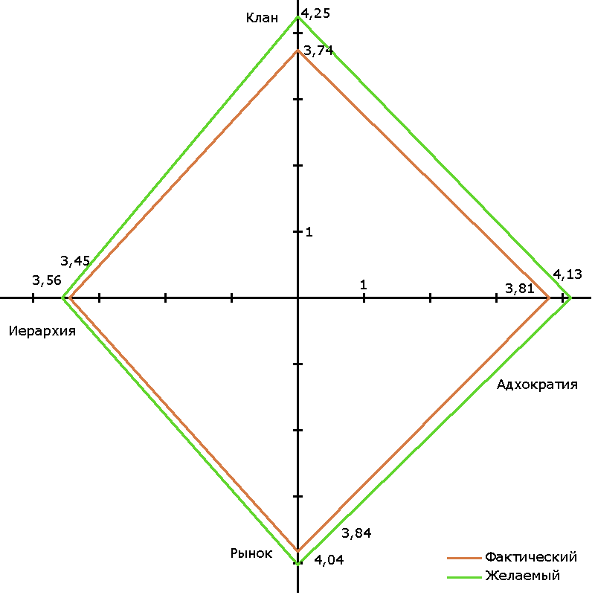
Исследование подходов к организационной эффективности
(заполняется руководителем)
Уважаемый руководитель! Вам предлагается анкета, которую нужно заполнить дважды.
Первый раз – для оценки существующего типа корпоративной культуры МЭБИК.
Второй раз отметьте те утверждения, которые больше соответствуют Вашему представлению о желаемом организации (какой Вы хотите видеть её в будущем).
Анкеты анонимны. Просим отвечать на вопросы искренне.

1. Важнейшие характеристики |  | Абсолютно не согласен | Согласен частично | Больше согласен, чем нет | Согласен | Полностью согласен
А | Организация напоминает большую семью. Люди выглядят так, как будто имеют много общего. В компании настойчиво поддерживается высокое доверие, открытость и соучастие
В | Организация очень динамична. Люди готовы жертвовать своим временем и другими ресурсами. Поощряется свобода принятия решений и риск. Эта организация - лидер и новатор в своей области
С | В организации акцентируется внимание на конкурентных действиях и достижениях. Сотрудники ориентированы на соперничество на рынке
Д | Уровни иерархии жестко разделены и строго контролируются. Действия людей, как правило, определяются формальными процедурами. Важным считается поддержание последовательного хода деятельности
2. Общий стиль лидерства в организации |  | Абсолютно не согласен | Согласен частично | Больше согласен, чем нет | Согласен | Полностью согласен
А | Стиль лидерства представляет собой пример неформальной заботы о сотрудниках
В | Служит примером новаторства и готовности рисковать. Для лидеров компании характерна высокая предприимчивость и гибкость
С | Общий стиль лидерства в организации служит примером деловитости, напористости, ориентации на конкретные результаты
Д | Характеризуется координацией, организованностью, последовательностью, ведением дел с учетом рентабельности
3. Управление работниками |  | Абсолютно не согласен | Согласен частично | Больше согласен, чем нет | Согласен | Полностью согласен
А | Стиль управления характеризуется поощрением командной работы, единодушием и совместным принятием решений
В | Характеризуется поощрением индивидуальной инициативы, самобытности, новаторства
С | Руководство характеризуется высокой требовательностью, поощрением достижений, конкуренции
Д | Стиль управления характеризуется гарантией занятости и требованием подчинения, предсказуемостью и стабильностью в отношениях
4. Связующая сущность организации |  | Абсолютно не согласен | Согласен частично | Больше согласен, чем нет | Согласен | Полностью согласен
А | Преданность делу и взаимное доверие
В | Приверженность новаторству и совершенствованию. Акцентируется необходимость быть на передовых рубежах
С | Напористость, конкурентоспособность и стремление к победе на рынке
Д | Формальные правила и официальная политика. Важно поддержание плавного хода деятельности организации
5. Стратегические цели |  | Абсолютно не согласен | Согласен частично | Больше согласен, чем нет | Согласен | Полностью согласен
А | Организация делает акцент на долгосрочной выгоде от совершенствования работника. Большое внимание уделяется высокой сплоченности коллектива и моральному климату
В | Внимание акцентируется на необходимости быть первыми, на обретение новых ресурсов и решении возникающих проблем. Ценятся апробация всего нового и изыскание возможностей
С | В организации акцентируется внимание на конкурентных действиях и достижениях. Основная задача - захват рынка и победа в конкуренции
Д | Основное внимание в организации уделяется стабильности. Ценятся контроль, рентабельность и жесткая последовательность всех операций
6. Критерии успеха |  | Абсолютно не согласен | Согласен частично | Больше согласен, чем нет | Согласен | Полностью согласен
А | Успех организации зависит от человеческих ресурсов, командной работы и заботы о клиентах
В | Успешность определяется обладанием уникальной или новейшей продукцией
С | Успехом компании является победа на рынке и опережение конкурентов
Д | Успешность определяется точным выполнением планов и графиков, рентабельностью и низкими производственными затратами

Источник: Мальцева И.Н. Корпоративная культура: сравните с идеалом//Справочник по управлению персоналом. №6, 2005, стр.79-88

Слайд № 10:
Система управления культурой организации складывается из следующих элементов:
- Диагностика сложившейся на предприятии корпоративной культуры
- Определение целей её развития (трансформации) и создание её концепции на основе миссии компании, деловых ценностей, а также сложившихся традиций и системы деловых связей с внешними партнёрами
- Совершенствование механизмов, методов и стиля управления предприятием как целостной социально-психологической системой в соответствии с принятой концепцией деловой культуры
- Повышение социально-психологической управленческой компетентности руководителей
- Создание «Кодекса деловой этики» организации и системы этического контроля
- Введение механизмов отбора и адаптации новых работников к особенностям сложившейся корпоративной культуры, а также мотивации соблюдения правил делового поведения

Слайд №11:

Двадцать вопросов о будущем Вашей компании
(Экономические стратегии// пер. с англ. Егорова С.С. 2005. №7. с.148-149.)

Отвечая на эти вопросы и даже просто знакомясь с ними, Вы можете более пристально взглянуть на будущее Вашей компании, а также понять, какое место отводится мыслям о будущем (вопросник составлен для высшего руководящего состава крупных английских фирм школой бизнеса Sheffield Hallam Univerisity).

1.Имеет ли старший менеджерский состав ясное представление о будущем Вашей компании и о том, что оно может отличаться от настоящего?

2.Видят ли старшие менеджеры себя революционерами в области стратегии или они удовлетворены своим положением?

3.Есть ли у команды менеджеров коллективный план построения конкурентных преимуществ компании – навыков, которые выгодно отличают фирму от конкурентов, - внедрения новых функций, развёртывания системы взаимодействия с клиентами?

4.Тратит ли менеджерский состав столько же времени и интеллектуальной энергии на будущие проекты, сколько на настоящие?

5.Подвергается ли компания вследствие эволюции отрасли намного большему, чем позволяют ресурсы, воздействию, или, другими словами, не пытается ли взять на себя лишнее бремя?

6.Все ли работники компании разделяют «устремление в будущее» (видение целей, задач, места компании в будущем, миссии компании, которую она несёт людям) и имеют ли чёткое представление о том, какое наследство они собираются оставить?

7.Достаточно ли сильно это устремление?

8.Претворил ли старший менеджмент это устремление в чёткую постановку корпоративных задач?

9.Понятно ли сотрудникам компании, как их индивидуальные усилия связаны с устремлением компании?

10.Чётко ли менеджеры определили корпоративную этику (правила поведения) компании в свете претворения в жизнь этих устремлений?

11.Понятны ли менеджерам условия, при которых сегодняшний двигатель фирмы может остаться без топлива? Каковы они?

12.Достаточно ли глубоко все работники компании осознают необходимость и сложность поддержания завоёванного ею успеха в будущем?

13.Простирается ли горизонт компании значительно дальше, чем границы существующих рынков?

14.Имеет ли место процесс определения и использования новых бизнес-возможностей как внутри, так и вне фирмы?

15.Уделяют ли менеджеры компании столько же времени созданию конкурентных преимуществ компании и управлении ими, сколько созданию более овеществлённых активов и управлению ими?

16.Достаточно ли проводится маркетинговых на местах маркетинговых экспериментов, позволяющих убедиться в том, что фирма быстрее, чем конкуренты, учится точно определять завтрашние возможности?

17.Имеет ли фирма возможность совершить рывок (опираясь на собственные ресурсы или на помощь партнёров)?

18.Использованы ли потенциальные возможности для осуществления рывка с использованием внутренних и внешних ресурсов?

19.Уверены ли менеджеры, что наследие, которое они оставят своим преемникам, адекватно тому, какое их предшественники оставили им?

20.Получили ли вы удовольствие?
Ответы на первые 19 вопросов неуместны в том случае, если Вас не интересует борьба за будущее.

Настроиться на будущее!

Более конкретные вопросы к деятельности Вашей фирмы в будущем:

Каких клиентов Вы обслуживаете сегодня? А завтра?

Какие способы Вы используете, чтобы привлечь
клиентов сегодня? А как будете привлекать завтра?

Кто Ваши конкуренты сегодня? А завтра?

Что является основой Вашего конкурентного
преимущества сегодня? А завтра?

Что является источником вашей прибыли
сегодня? А что завтра?

Какие способности делают Вас уникальными сегодня? А какие – завтра?

На каких рынках Вы присутствуете сегодня? А завтра?

Слайд №12:

На сайтах МЭБИК Вы найдёте анкету и 20 вопросов о будущем компании в разделе «Итоги конференции».

Сайты МЭБИК:
http://www.mebik.ru
http://www.znanie.kurskcity.ru

Роль мифов в управлении организационной культурой.
Чтобы эффективно управлять культурой организаций, менеджменту необходимо активно использовать мифотехнологии, назначение которых – соединять социокультурную вертикаль с горизонталью политики, экономики и массового сознания.
Однако, данная проблематика имеет мало обоснований в литературе по организационному поведению, хотя становится всё более насущной и очевидной.

Слайд №13 :
«Новая культура проявляется … совокупно: в строе мыслей, обычаях, обиходе, пропитанном моральными понятиями и привычными мифами обыденного сознания…» Ролан Барт «Мифология».

Организационные обряды – это пласт комплексных коммуникаций, включающий различные виды праздников, шоу, презентации, выставки, фестивали, конференции, собственно ритуалы и т.д.
Особую культовую роль в организационных ритуалах играют визуальная организация пространства, фирменная атрибутика (форменная одежда или её элементы, логотип, герб, эмблемы, «фирменный» цвет, особое написание шрифтов и т.д.), световое (свет и тьма, борьба добра и зла), звуковое оформление (гимн, девизы, «речёвки», ритм и тональность мелодий).
Слайд 14:
Вот некоторые типы и психологические функции организационных обрядов, соотнеся их с основными мифологемами.
1.Символическое рождение: презентация новой бизнес-структуры, представление нового руководителя, продукции или услуги. Основная функция – позиционирование в среде.
2.Символическая смерть: уход с рынка в вязи с завершением жизненного цикла компании, её товара или услуги, изменение профиля деятельности, смена руководителя, репетиция на случай форс-мажорных обстоятельств. Основная функция – завершение действия и выработка алиби для сознания.
3.Календарные обряды: выставки и юбилеи как способ популяризации организации. Основная функция – имитация высокого приобщения к процессам истории и регулярная, последовательная, наглядная демонстрация успехов организации, системы, лидера.
4.Героические обряды: награждения отдельных лиц или групп, конкурсы по выбору лучшего менеджера, секретаря, команды и т.п. Основная функция – формирование желательных моделей, стереотипов поведения.
5.Поминальные обряды: празднование событий из истории фирмы, чествование отцов-основателей и героев «былых времён». Основная функция- демонстрация сплочённости и верности организационным ценностям.
6.Тотемные обряды: любые ритуалы, связанные с элементами фирменной символики. Основная функция – аффективная позитивная идентификация с организацией.
7.Деловой этикет – по сути, тоже ритуал. Основная функция – обеспечивать автоматизм взаимодействия членов данного сообщества.
Образ-имидж организации – наиболее яркий пример организационного мифотворчества. Основная функция – обеспечение единства элементов системы. Это и позиционирование во внешней среде, и структурирование внутренней среды организации через программы адаптации персонала в целях присвоения определённой групповой идентичности, то есть формирование общего мировоззрения, видения, системы ценностей. Именно поэтому, в западной организационной психологии для обозначения символического уровня корпоративной культуры сейчас всё чаще вместо понятий «имидж» и «фирменный стиль» используется термин «корпоративная идентичность».
Теперь вопрос: Если все менеджеры хотят, чтобы их компании были рациональными, подвижными, гибкими, быстро реагирующими на изменения рынка, конкурентоспособными, инновационными, эффективными, ориентированными на клиента и прибыльными, то почему же так много компаний и за рубежом, и в российской практике раздуты, неповоротливы, негибки, инертны, неконкурентоспособны, несозидательны, неэффективны, безразличны к нуждам клиентов и убыточны?
Почему зачастую результаты, достигаемые компаниями, сильно отличаются от тех, к которым стремилось их руководство?
Ответы на данные вопросы кроются в способах выполнения работы и причинах, по которым компании выполняют её так, а не иначе.
Развитие передовых технологий, исчезновение границ между национальными рынками и изменившиеся ожидания клиентов, которые имеют теперь больше возможностей выбора, чем когда-либо, в совокупности сделали цели, методы и основные принципы организации классических мировых корпораций безнадёжно устаревшими.
Сегодня проблема для лучших компаний состоит не в том, чтобы заставить сотрудников компании работать усерднее, а в том, чтобы научить их работать иначе.
Хочу вам, глубокоуважаемые участники конференции, предложить этот вывод как один из важнейших для видения корпоративной культуры любой организации.
Предлагается идея. Для большинства сегодняшних компаний – независимо от типа бизнеса, степени технологической сложности их продуктов и услуг и национальной принадлежности – прототипом стиля работы и принципов организации является булавочная фабрика, описанная Адамом Смитом в книге 1776 года «Богатство народов». Смит, философ и экономист, осознал, что технология, рождённая индустриальной революцией, создала беспрецедентные возможности повышения производительности труда рабочих и таким образом позволила снизить себестоимость товаров не на несколько процентов путём убеждения мастеровых работать немного быстрее, а на несколько порядков. Вы помните, что Смит назвал это «принципом разделения труда» (один человек тянет проволоку, другой её выпрямляет, третий нарезает заготовки, четвёртый обтачивает острый угол булавки и д.т.). Т.о., сообщая о своём посещении небольшой мастерской, где работало всего 10 человек и каждый выполнял одну или две операции из 18, необходимых для производства булавки, он писал: «Эти 10 человек изготовляли 48 тыс. булавок в день… Но если бы они работали в одиночку, то каждый из них не смог бы сделать 20, а, может быть, даже и одной булавки в день».
Разделение труда повысило производительность труда в сотни раз. Мы не должны сбрасывать со счёта эти преимущества.
Слайд№15:
Смит писал: это зависит от трёх условий, от трёх сил:
- от увеличения ловкости каждого отдельного рабочего
- от экономии времени, которое обычно теряется при переходе от одного вида труда к другому
- от изобретения большого количества механизмов, облегчающих и сокращающих труд и позволяющих одному человеку выполнять работу нескольких.
Но мы должны помнить, что прошло 230 лет. И много воды утекло. И мир изменился до неузнаваемости. Стремительно увеличилось население планеты. Открылись границы, экономика всё более и более глобализуется. Фирмы сделали крупные шаги в своей эволюции.
( В начале 20 века пионеры в области автомобилестроения Генри Форд и Альфред Слоун).
Реальность, с которой организации сталкиваются сегодня, заключается в том, что методы ведения любого дела «по Смиту» - разделением труда – больше не эффективны. Кризис конкурентоспособности, с которым столкнулись фирмы сегодня – не есть результат временного спада или неблагоприятной фазы делового цикла.
На предсказуемость рисунка делового цикла: подъём, рецессия, затем вновь подъём рассчитывать фирмам в современных условиях не приходится. В современной хозяйственной среде нет ничего постоянного или предсказуемого. Невозможно прогнозировать ни рост рынка, ни потребительский спрос, ни жизненный цикл продукта, ни степень технологических изменений, ни природу конкуренции.
Мир Адама Смита и его методы ведения бизнеса являются парадигмой вчерашнего дня.
А что же сегодня? Как не испугаться жизни, не проиграть?
Новые три силы, по отдельности и в совокупности, всё глубже и глубже погружают сегодняшние компании в среду, которую многие (если не большинство) управляющих и менеджеров с ужасом воспринимают для себя как незнакомую.
Помните в глоссарии «Три «К»?
Слайд №16:
-клиенты,
-конкуренция
-коренные изменения
Давайте вместе расширим понимание корпоративной культуры организации через реализацию особенностей «трёх «К», которые отличаются от прежних.
- Власть берут клиенты. В 1980-х годах в развитых странах случилось вот что: клиенты стали играть доминирующую роль в отношениях продавцов и покупателей. Они диктуют поставщикам, что хотят получить, когда и как, и сколько готовы заплатить. Идея массового рынка уходит с арены. У покупателей есть широчайший выбор. Они больше не ведут себя одинаково. Клиенты – физические и юридические лица – предъявляют спрос на товары и услуги, созданные для их конкретных, уникальных нужд.
Более не существует понятия клиент вообще – есть только конкретный клиент, тот с кем продавец имеет дело в настоящий момент. Массовый рынок распался на множество частей, вплоть до одного единственного клиента. Клиенты многие работы могут выполнять сами (недорогая технология переносного издательского комплекса). Клиенты могут заказать товар или услугу через Интернет, по почте.
Всем фирмам предстоит принять новую реальность, а именно - каждый из клиентов значим. Если сегодня потерять клиента, другой вместо него тут же не возникнет. Дефицит потребительских товаров больше не имеет места. Что касается предложения товаров и услуг, то они растут, так как производителей становится больше. Что касается спроса, то в большинстве развитых стран, и в нашей стране темпы прироста населения снижаются. Почти у каждого желающего есть холодильник, видеомагнитофон и даже компьютер. Какой должна быть корпоративная культура Вашей организации, чтобы клиент оставался с вами?
- Конкуренция интенсифицируется. Она не просто усиливается, но и стала многообразной. Компании, соперничающие за рыночные ниши, изменили облик практически каждого рынка. Одинаковые товары продаются на разных рынках на абсолютно несхожих конкурентных основах: на одном рынке – на основе цены, на другом – на основе потребительского выбора, где-то – на основе качества, а на остальных – на основе обслуживания до, во время и после продажи. Лучшие компании мира свободно конкурируют друг с другом на одних и тех же рынках на любой из национальных территорий. Лучшие компании вытесняют менее эффективные, потому что наименьшая цена, наивысшее качество, лучшее обслуживание, предлагаемые любой из них, вскоре становятся стандартом для конкурентов (вижу в других вузах то, что мы делали первыми). Держаться наравне с другими теперь не является достаточным условием успеха. Если компания не в состоянии находиться в одной шеренге с мировыми лидерами в какой-либо области соперничества, то вскоре для неё не будет места в бизнесе. Компании не играют по старым правилам. Они создают новые правила управления, а, это значит, новое наполнение получает корпоративная культура.
- Изменения становятся постоянными. Коренные изменения – это третье «К». Изменились клиенты и конкуренция, но то же самое происходит и с природой самих изменений. Они стали постоянными и всепроникающими.
Что значит – изменения? Например, изменение количества услуг, представляемыми страховыми компаниями (не только болезнь или жизнь), банками, высшими учебными заведениями. Конкурентное давление заставляет фирмы создавать новые товары или услуги. Возросла скорость изменений. Опять же, глобализация экономики увеличивает число фирм-конкурентов, любая из которых может выйти на рынок с принципиально новым товаром или услугой. Из-за стремительности технологического прогресса жизненные циклы товаров теперь измеряются не годами, а месяцами. Например, каков жизненный цикл компьютера? Два или менее лет. Сократилось и время для разработки новых товаров и выхода с ними на рынок. Либо действовать быстро должны фирмы, либо они не действуют вообще. По сути, речь идёт об инновационной экономике, об особом уровне корпоративной культуре в работе с инвесторами.
Руководители думают, что их компании оснащены мощными радарами, улавливающими любые изменения, однако, это не так. Например. Одна известная компания прилежно отслеживала предпочтения покупателей производимых ею потребительских товаров. Эти исследования продолжали приносить хорошие известия. Но внезапно их рыночная доля товаров сократилась. Клиенты обожали товары этой фирмы, а рыночная доля продолжала падать. Оказалось, проблема заключалась в том, что небрежный процесс исполнения заказов в данной компании приводил в бешенство розничных торговцев, которые в ответ сокращали места на полках своих магазинов. То есть изменения происходят вне рамок текущих ожиданий фирмы.
А теперь хочу сформулировать одно из главных положений, связанных с корпоративной культурой организации.
Речь пойдёт вот о чём. Фирмы хотят быть успешными – это аксиома. Как это сделать сегодня? В том числе менять своё мышление, вставать на другой уровень мышления, а значит , и корпоративной культуры.
Мысль в следующем:
Слайд № 17:
Не товары, а процессы их создания приносят компаниям долгосрочный успех. Хорошие товары не создают победителей в конкурентной борьбе; компании – победители создают хорошие товары.
Для того, чтобы понять о чём речь, нужно проникнуть сердцевину механизма функционирования компании, в её процессы. Тем, кто хочет стать победителями, надо посмотреть, как они работают. Это и просто и невероятно сложно.
За процессы, происходящие на любом отрезке создания товара или услуги нет персональных ответственных. Никто из участников процесса не может сказать клиенту, где находится его заказ и когда он будет окончательно выполнен. Во-вторых, такой процесс подвержен сбоям. В третьих, - заказ может потеряться.
В большинстве фирм сегодня никто не отвечает за процессы целиком.
Кто отвечает за разработку новых продуктов? Отдел НИОКР, маркетинга, финансовый отдел, производственный отдел и т.д. – все участвуют в данном процессе, но никто за него не отвечают.
Люди, занятые в любом процессе смотрят внутрь (в направлении своего отдела) и вверх (на своего начальника), но никто из них не смотрит наружу - в направлении клиента.
Современные проблемы эффективности – неизбежные следствия фрагментации процессов.
Фрагментация процессов – это бюрократическое разрастание. Это строительство империй. Это создание, образно выражаясь «школы организационного управления имени Шалтая - Болтая». Затем «вся королевская рать и вся королевская конница» нанимаются, чтобы собрать фрагментированный процесс воедино. Разве не так и в нашей жизни?
Здесь и появляется призрак Вильфредо Парето с правилом «80:20», о котором мы говорили в глоссарии. (оформить кредит в банке – 40 минут. Пока бумаги ходят внутри – необходимо 7 дней)
Чтобы появились иллюстрации роли корпоративной культуры в процессах, мы должны также «отчеканить» термин реинжениринг.

Слайд № 18:
Реинжениринг - фундаментальное переосмысление и радикальное перепроектирование бизнес-процессов для достижения существенных улучшений в критически важных современных показателях результативности, таких как затраты, качество, уровень обслуживания и оперативность.

Дальнейший анализ приводит нас к выделению нескольких тенденций в организационной культуре фирмы:
Эти фирмы – команды. У них чётко прописаны миссии и Кодексы деловой этики. Почти 80% фирм, успешных в бизнесе имеют Кодексы деловой этики.

Слайд №19:
Тенденции организационной культуры в бизнес-процессах фирмы в условиях реинжениринга:
- Ориентация на процесс
- Большие амбиции
- Ломка правил
- Творческое применение информационных технологий
- Объединение нескольких работ в одну
- Решения принимают работники
- Этапы процесса выполняются в естественном порядке
- Процессы имеют множество вариантов
- Работа выполняется там, где её возможно сделать наиболее эффективно
- Сокращается объём проверок и контроля
- Минимизируется необходимость согласований
- Ситуационный менеджер – единственный контакт с внешней средой
- Преобладают смешанные централизованные/ децентрализованные операции
- Изменяются рабочие единицы: от функциональных отделов к процессным командам
- Изменения в характере работы: от ориентированной на простые задачи к многомерной
- Изменение роли людей: от контролируемых работников к наделённых полномочиями
- Изменения в методах подготовки к выполнению работы: от профессионального обучения к общему образованию
- Смещение акцента в критериях оценки результатов работы и компенсации за неё: от деятельности к результатам
- Изменение критериев продвижения по службе: от результатов к способностям
- Изменение ценностей: от защитных к производительным
- Изменяются менеджеры: от надсмотрщиков к тренерам
- Изменяются организационные структуры6 от иерархических к плоским
- Изменяются руководители: от учётчиков результатов к лидерам
В таких компаниях работники придерживаются следующих убеждений:
Слайд №20:
Убеждения работников:
- Клиенты целиком платят нам зарплату, поэтому я должен делать всё, чтобы удовлетворить их запросы
- Каждое трудовое задание в компании существенно и важно, поэтому я имею большое значение
- Простое появление на работе не является достижением, так как мне платят за созданную стоимость
- Ответственность за дело сосредоточена на конкретном рабочем месте, поэтому я должен взять на себя решение проблем
- Я принадлежу к команде, поэтому мы либо побеждаем, либо терпим неудачу все вместе
- Никто не знает, что произойдёт завтра, поэтому постоянное обучение является частью работы
Вы видите, что предложенный вам план – это, по сути корпоративный кодекс, или Кодекс деловой этики.
Результатом изменений бизнес-процессов в компании будет изменение всего:
Изменяются трудовые задания, люди, способные их выполнить, отношения между этими людьми и менеджерами, планы карьер этих людей, способы. С помощью которых труд людей оценивается и оплачивается, роли менеджеров и руководителей и даже того, что происходит в головах работников.
Эти изменения связаны между собой.
Слайд №21:
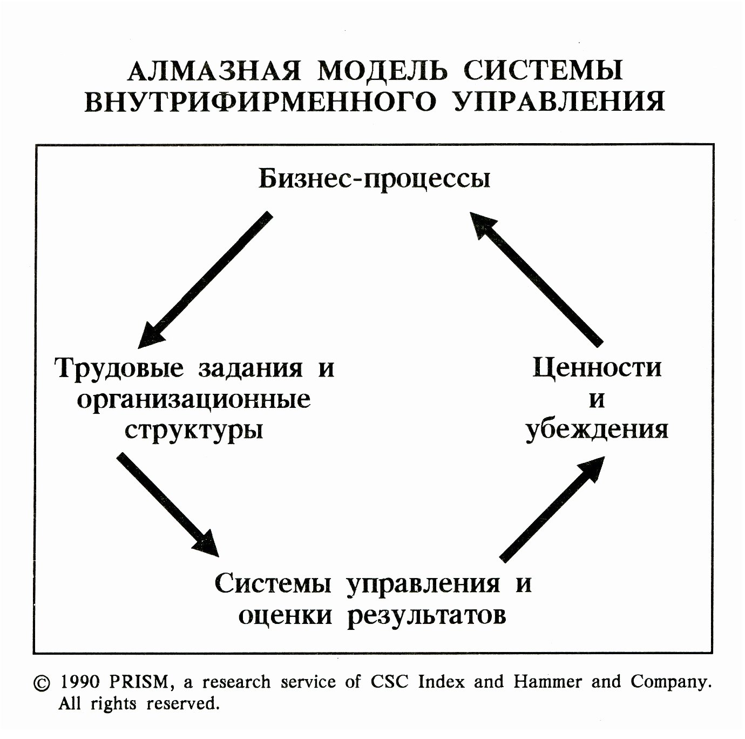
Корпоративный кодекс – это камертон, который «настраивает» сотрудников на базовые принципы компании.

Слайд №22:
Корпоративный кодекс традиционно состоит из разделов:
- Послание от руководителей компании
- Миссия организации и корпоративные мифы:
- стратегическая миссия
- философская миссия
- миссия - слоган
- история создания и деятельности предприятия
- выдающиеся случаи и прецеденты, корпоративные герои
- Организационная структура компании, её главные персоналии
- Цели и задачи организации, основные товары и услуги
- Ответственность:
- персонала перед клиентами, подрядчиками и акционерами
- компании перед коллективом
- Внутренняя политика:
- кадровая политика
- социальная политика
- взаимоотношения в коллективе
- обязанности сотрудников
- обязанности руководства
- организация найма
- политика в области оплаты труда
- социальный пакет для персонала
- взаимоотношения руководителей и подчинённых
- внешний вид и речь сотрудников
- отношения к клиентам, партнёрам
- обслуживание клиентов
- работа с жалобами и претензиями (включая этические проблемы)
- позиция по отношению к конкурентам
- Требования к персоналу:
- уровень профессионализма
- лояльность
- система ценностей организации
- нормы поведения, стандарты и регламенты
В разных организациях кодексы различаются. Марктвенский банк США на 19 страницах объясняет служащим, что такое «хорошо» и что такое «плохо». А крупная компьютерная компания ограничилась 16 словами: «Сотрудники компании «Крей» доверяют друг другу и уверены, что каждый выполняет своё дело по высшим этическим стандартам».
Желательно, чтобы при создании Кодекса участвовали многие сотрудники.
В трудовом договоре можно вписать, что нарушение правил Кодекса может повлечь снижение премиальных выплат.
Выдержки – на стенды в виде плакатов и открыток.
Миссия компании должна быть выставлена на всеобщее обозрение, вынести в заголовок фирменных аксессуаров: ежедневников, планнингов, визиток.
Кодекс – это Библия.
Красиво отпечатать и вручать каждому сотруднику.
К Кодексу надо обращаться во время общих собраний, планёрок и т.д.
Корпоративный кодекс может и должен стать уникальным документом организации. Это инструмент внутрикорпоративного PR.
Зарубежные аналитики в своём большинстве отмечают, что почти все знаменитые компании – бренды обязаны своим успехом прежде всего чёткой и сильной внутренней интеграции сотрудников компании вокруг единых корпоративных принципов.

Слайд № 23
Глубокоуважаемые участники конференции!
Благодарю вас за внимание.

Буду рада, если:
1.материалы доклада и выступлений на секциях найдут дальнейшее применение
  - на семинарских занятиях,
  - в курсовых работах,
  - дипломных исследованиях,
  - в беседах с друзьями за чашкой чая
  - в разговорах с кураторами
  - при объяснениях деканатах
  - с попутчиками в общественном транспорте
  - (эти строки заполните сами)
  - _____________________________
- положения и выводы конференции найдут отражение в будущем при реализации трудового потенциала выпускниками вузов и колледжей.

Итак, уважаемые участники конференции – status guo любой организации – то есть «состояние в котором», то есть исходное положение, базовое состояние.
Это только начало работы!

